iWebMALL插件规范(beta版)
插件简介
插件就是为了满足个性化需求按照iWebMALL插件开发规范编写的可插拔程序，虽然可以直接对iWebMALL进行二次开发实现插件同样的功能，但是这样做势必影响到系统的升级和稳定性。采用插件的方式，可以随时进行停用和卸载，而且对系统毫无影响。
插件的类型
插件显示位置和分布如下。
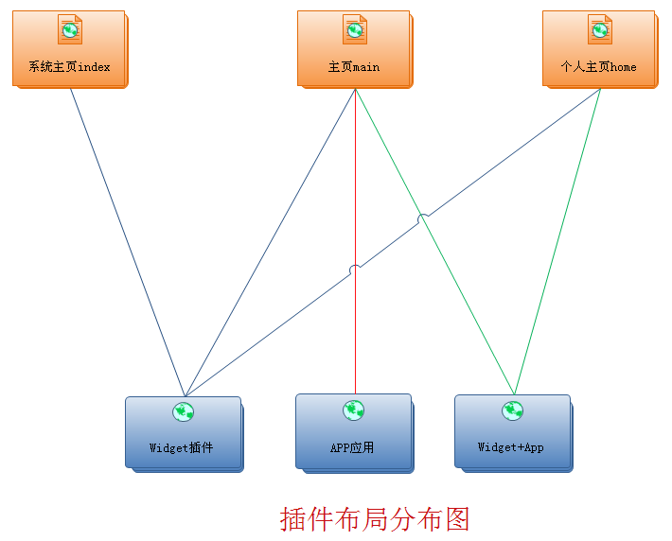
插件规范及注意：我们这里以插件的标识符 myplugin （建议唯一）为例说明。
1、myplugin应该放在 plugins 目录下面；
2、myplugin必需包含plugin.xml文件，此文件用来配制插件的基本信息，可以通过工具自动生成；
3、如果插件有复杂的交互功能，还需在myplugin目录下创建actions.xml文件，并且编写相应的脚本文件。
插件开发步骤:
1、明确自己需要的功能，先认真看清楚iWebMALL是否已经包含；
2、插件命名（中英文皆可）。插件的标识符（必需为英文）建议唯一，这点非常重要，建议在开发插件的时候一定要遵守下面的规范；
3、明确插件要显示的位置（参见上面的图示），以确定插件的类型。
插件的分类有：
1）、以嵌入的方式来显示，交互主要是通过Ajax来实现。此类插件为系统的Widget插件；
2）、通过页面的主显区域显示，实现较为复杂的交互功能。此类插件为系统的APP应用；
3)、在两者之间，部分嵌入页面，部分显示在主显区域，即系统的APP+Widget插件。
4、如果开发需要有API的支持，请参阅API文档。
5、编写开发完成后，生成自己的Plugin.xml插件的安装信息文件。此文件的创建由createplugin.php文件生成，该文件可从官方下载，或者运行系统plugins目录下的createplugin.php文件生成，如果插件涉及到交互脚本，还需要创建自己的Actions.xml文件，下面会有详细的介绍Actions.xml的编写规范。
6、开发的插件如果涉及到数据表的操作，则应该先创建好自己的数据表，然后用phpmyadmin、SQLyog导出，如果自己编写一定要遵守SQL文件的编写规范,并把些文件配制到plugin.xml中。
7、调试通过后，插件即可发布。

关于actions.xml文件编写：
格式如下：
<?xml version="1.0" encoding="UTF-8"?>
<!DOCTYPE actions SYSTEM "../Actions.dtd">//此行一定要引入，否则程序不能正常运行
<actions>
<package name="test">
<action name="show" file="action/PersonAction.php" class="Person" method="show">
<return name="input">error.php</return>
<return name="success">view/helloword_list.php</return>
</action>
<action name="add" file="action/PersonAction.php" method="add">
<return name="input">error.php</return>
<return name="success">view/helloword_list.php</return>
</action>
<action name="del" file="action/PersonAction.php" method="del">
<return name="input">error.php</return>
<return name="success">view/helloword_list.php</return>
</action>
</package>
</actions>
关于此文件的详细说明如下：
根结点(actions)：指XML配制文件的根结点。
包结点(package)：指包含一类功能的包名，方便开发者把同一类功能的action放在一起，利于管理，此节点只包含一个name必选属性，指包的名字。
动作结点(action)：指每一个功能处理节点，此节点包含name、file、class、method等属性，name是必选属性，功能名是方便开发者调用的；file是必选属性，指用来处理此功能的文件；class是可选属性，是开发者的类名，如果开发者没用到类，那么此属性不用填写。Method是必选属性，处理此动作的功能函数。
返回节点(return)：指动作处理完成后要跳转地址，name是必选属性是指method方法中处理完后的返回的字符串；内容是指此字符串对应的跳转地址，地址的路径是指开发者插件的根目录开发的。
如果开发的插件是包含对于数据库的操作，那么分为两类。一类是有自己的数据库服务器，那么开发者不必提供对应的SQL安装文件，也不用编写actions.xml文件；另一类是没有自己的数据库服务器，要用此系统的数据库，就要编写自己的SQL安装文件（建议此文件是用PHPMyAdmin和SQLyou工具或者由MySql直接导出的文件），系统识别的注释标记有“/**/”“--”“#” ，每句都要以“;”为结束符号，并且要在生成plugin.xml文件时填写上此SQL安装文件，为了防止冲突，开发者创建的表必需添加表前缀，并且在插件的根目录下建立一个config.php文件，文件中包含$table_prefix='表前缀名';开发者的程序中要引用此变量，是保证能系统发生冲突时自动解决的前提。
关于用户文件有编写：
在系统目录下，有一个plugins文件夹，这是存放用户所有插件的地方，此目录下includes.php文件，是用户开发插件的基础，也是用户调用Api的必需文件。
在引入此文件之前要引入以下变量，
$getpost_power=true;开启统一读入$_GET和$_POST的方法，如果开发者不使用此功能不用引入此行代码。
$iweb_power=true;开启对系统平台数据库的支持，如果只是调用API则不用开启此功能。
$session_power=true;如果开发者要使用，session那么需要开启此功能。
如果只引用些文件，前面不引入变量，那么系统自动会开启API的支持。
如果开发者开发的功能用不到以上功能，则此文件不必引入。
一些补充说明：
- widget插件的编写。此类型的插件一般为一些小型的程序，如一些广告、FLSAH、日历、天气预报、IP查询等等的小型插件，编写开发都比较自由，显示的方式是网页嵌入式的方式，如果有内容的更新和切换，是由系统提供的Ajax类来实现的，用户直接调用即可，此插件可以安装到系统的首页，个人首页及个人主页的页面上。
- Application(App)应用的开发，一般都涉及到交互式的操作，如：开心农场、关注好友日志、关注度排行榜等等。此应用插件是可以由用户自由定制的，此插件有显示位置如下图:
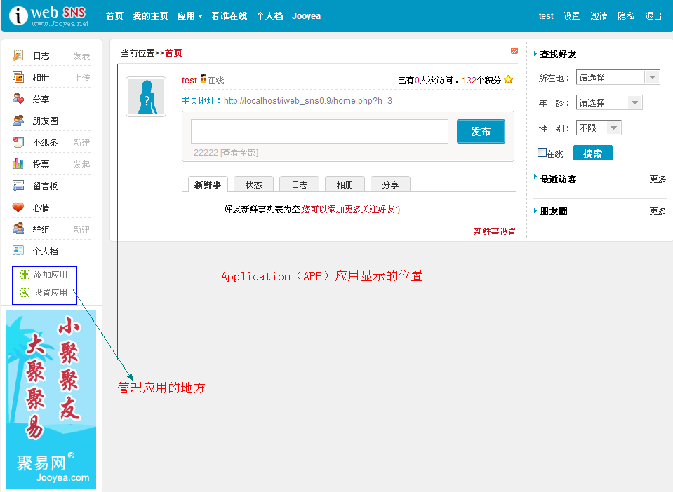
APP应用开发的要求，如果此插件要在系统内建立表，那么开发者要提供自己的MySql安装文件，并且配制到自己的plugin.xml文件中，建议用户在自己的插件根目录下建立config.php文件，并写入变量$table_prefix='表前缀名';此举主要是防止开发的插件出现同名冲突，以实现产生冲突时系统能自动分配唯一标识符，保证插件的正常运行。其它的文件完全由用户自由的开发。在App应用显示的位置（如图所示），如果有内容提交及跳转请求应使用系统提供的do_action(__file__)函数，使用此函数必需引用includes.php文件。
- Widget+APP式的插件，只能显示在个人主页及个人首页上，以嵌入式和交互式的方式显示，如：音乐盒等程序。需要配制的文件和注意的事项同上。
开发样例:
下面我们以一个实例来讲述如何开发一个插件。
插件名为：日志排行榜 英文唯一标识：blogranking
建立一个名为blogranking（即唯一标识名）文件夹。
开始编写文件，文件名为index.php,代码如下：

<?php
include(dirname(__file__)."/../includes.php");//引入调用API的必要条件
?>
<link href="<?php echo self_url(__file__)?>test.css" rel="stylesheet" type="text/css" />
//调用系统方法得到当前路径
<div id="blogranking">//用户开发插件自定义ID，也是用户定义的工作区
<div id="bar" style="background:url(<?php echo self_url(__file__)?>image/top.gif); height:29px; align='center'"><a href="<?php echo self_url(__file__)?>index.php?type=0" name="ajax" target="'blogranking'" >日</a>
//
<a href="<?php echo self_url(__file__)?>index.php?type=1" name="ajax" target="'blogranking'" >周</a> <a href="<?php echo self_url(__file__)?>index.php?type=2" name="ajax" target="'blogranking'" >月</a></div>
<table width="100%" height="20" border="0" align="center" cellspacing="0" >
<tr style=" background-color:#c7ebf9 ;height:20px">
<td bgcolor="">日志标题</td>
<td bgcolor="">发表者</td>
<td bgcolor="">点击数</td>
</tr>
<?php
function change($type) /根据自己的需要编写自己的函数
{
date_default_timezone_set("Asia/ShangHai");
$date=date('Y-m-d');
$week=604800;
$month=2592000;
switch(intval($type))
{
case 1: return date('Y-m-d',strtotime($date)-$week); break;
case 2: return date('Y-m-d',strtotime($date)-$month); break;
default:
{
return $date; break;
}
}
}
$date=change(0);
if(isset($_POST['type'])) $date=change($_POST['type']);
$blogs=Api_Proxy("blog_self_by_date","log_title,user_name,hits,user_id,log_id",$date."~",'hits'); //调用系统的API函数，下面会讲述此函数的调用。
$num=0;
foreach($blogs as $blog)
{
$num=(++$num)%2;
if(get_sess_username())$blog_url="href='modules.php?app=blog_show&id=$blog[log_id]' target='frame_content'";
else $blog_url="href='home.php?h=$blog[user_id]&app=blog_show&id=$blog[log_id]'";
echo<<<EOD
<tr class="tr{$num}">
<td><a $blog_url >$blog[log_title]</a></td>
<td>$blog[user_name]</td>
<td class="num">$blog[hits]</td>
</tr>
EOD;
}
?>
</table>
</div>
test.css
@charset "utf-8";
/* CSS Document */
#blogranking table
{
border-bottom:#999999 1px dotted;
}
#blogranking td
{
height:24px;
padding-left:4px;
border-top:#999999 1px dotted;
}
#blogranking #bar a
{
float:right;
color:#FF0000;
padding-top:4px;
padding-right:2px;
}
.tr1
{
background:#fafafa;
}
.tr0
{
background:#f2f2f2;
}
关于插件中的a连接和form表单的作用说明：
- a连接：
如：<a href=” <?php echo self_url(__file__);?>a.php” name=”ajax” target=”targetid”>AJAX连接</a>
如果一个A连接的name属性声明为”ajax” 并且target属性也已经声明，那么系统会自动对此标签进行AJAX处理，target属性有两种方式，一种是在“‘targetid’”，此targetid是开发者自定义的ID，也就是开发者定义的工作区ID，连接请求的内容会展示的工作区内，另一种是“targetid”，此targetid是开发者定义的函数，系统会自动回调此函数，此函数的格式为：function functionname (content){……code}，content变量就是请求连接的回显内容，在函数体内开发者可以对连接返回的信息进行再加工处理，注意这里的引号是半角引号。
- form表单:
如<form name="ajax" action="<?php echo self_url(__file__)?>php.php" target="'hello_word'">表单内容</form>,处理的方式和上面的A连接方式是一样的，这里要注意，目前不支持对文件有上传。
然后打开插件信息生成器，填写如下信息，
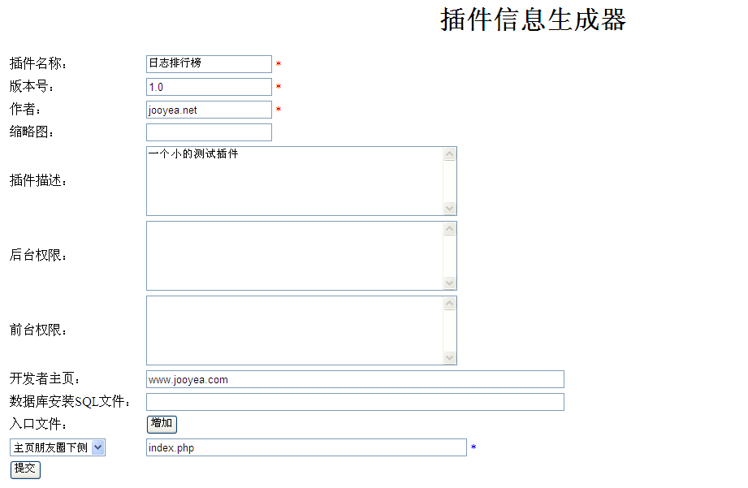
说明：关于权限的格式：
如：add:添加记录,del:删除记录，前面为权限码，后面为权限名，各权限之间用逗号分开，用户如果想实现权限的验证属性实用plugin_check_right(__file__,”add”)，通过返回true，未通过返回false，这里的冒号和逗号者是英文半角,如果无权限功能，则不必添加。
点击提交：
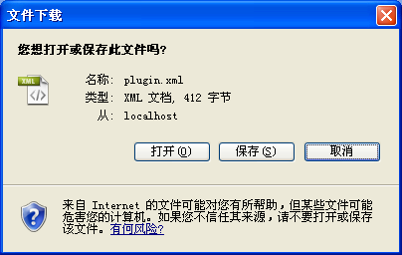
把文件保存到自己的插件目录下，一个插件就完成了，后台安装后前台显示如图：
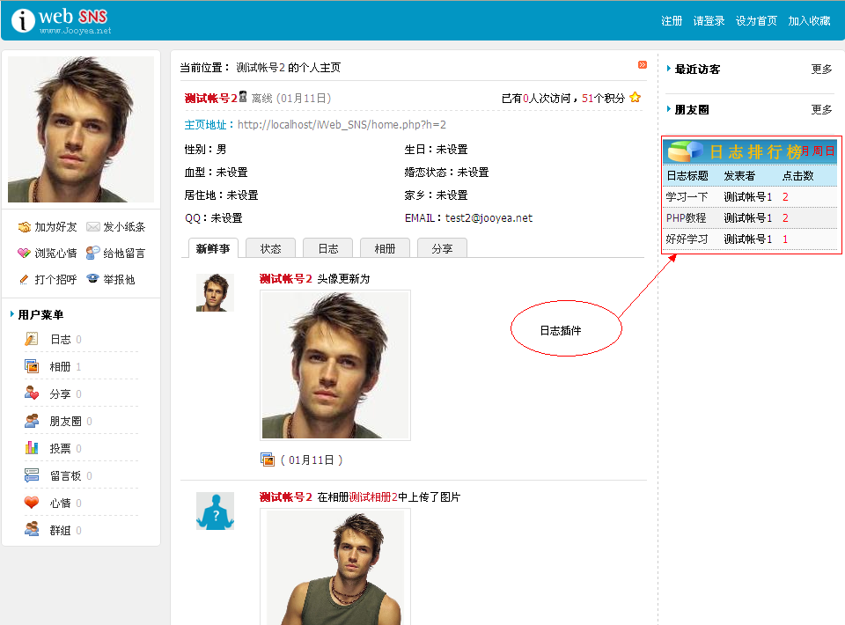
重要文件及函数说明：
- Includes.php文件，这是开发插件的基础文件，此文件有几个重要开关变量：
$session_power控制是否开启session，值如果为true为开启，不开启则不用写此变量;
$iweb_power控制着是否开启对系统数据库的支持，并且兼容系统的平滑SI的支持，开启为true，不开启则不用此变量；
$getpost_powe 控制是否开启系统对$_GET和$_POST进行封装的支持，调用函数为get_args(name),系统会自动取GET和POST上来的变量，如果有同名的变量，函数会返回POST的上来的变量，如果查询不到返回NULL，开启为true，不开启则不用写此变量。
- 关于Api_Proxy(参数1，参数2,……)的使用：
用户调用的所有的API都是通过此方法，参数1是API方法的名称，参数2、参数3……是对应的API的参数。
- 关于路径问题：
用户自己也可以编写自己的CSS文件的JS文件，也可以引用自己的图片，在引用这些文件的时候，一定用要调用self_url(__file__)函数，此函数返回到开发的插件的根目录，例如开发者要引用自己目录下的CSS目录的test.cee文件，应该写成<link href="<?php echo self_url(__file__)?>css/test.css" rel="stylesheet" type="text/css" />说明一下，在css/test.css前不要添加“/”符号。引用JS文件格式同上。
- 关于权限验证的问题：
用户自定义的
- 关于提交信息问题：
如果开发者开发的插件(这里是指APP应用和APP+Widget)有信息的提交和页面的跳转，要先在自己的actions.xml文件里配制上相应的信息，然后在开发的文件里应用系统提供的do_action(__file__)函数,
格式：
<form action="<?php echo do_action(__file__);?>test_add" method="post">
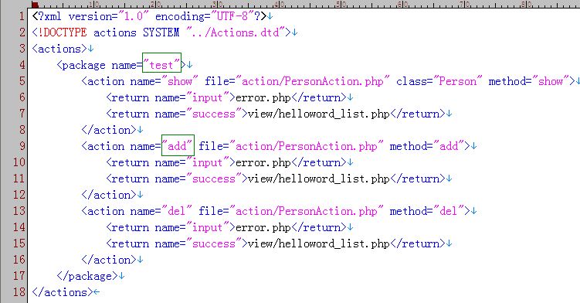
首先是调用<?php echo do_action(__file__);?>，然后是包名_Action动作名，如上图开发者Actions.xml的配制信息的标注。
对应的action 节点file属性文件PersonAction.php的内容
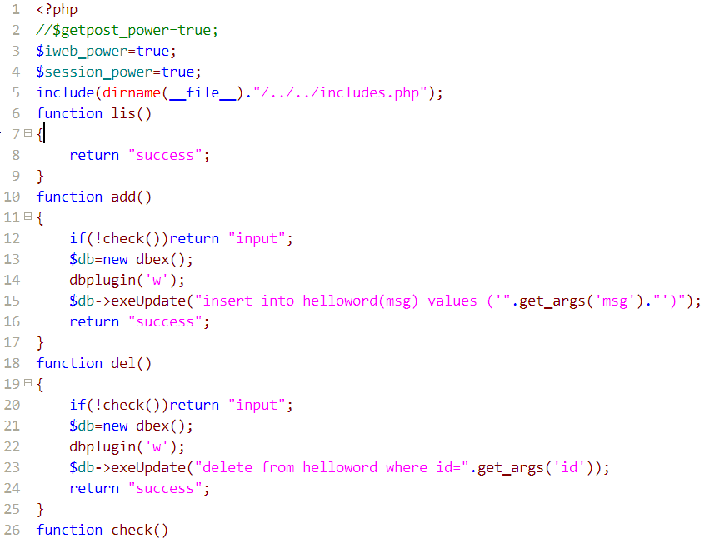
对应的return节点helloword_list.php文件内容
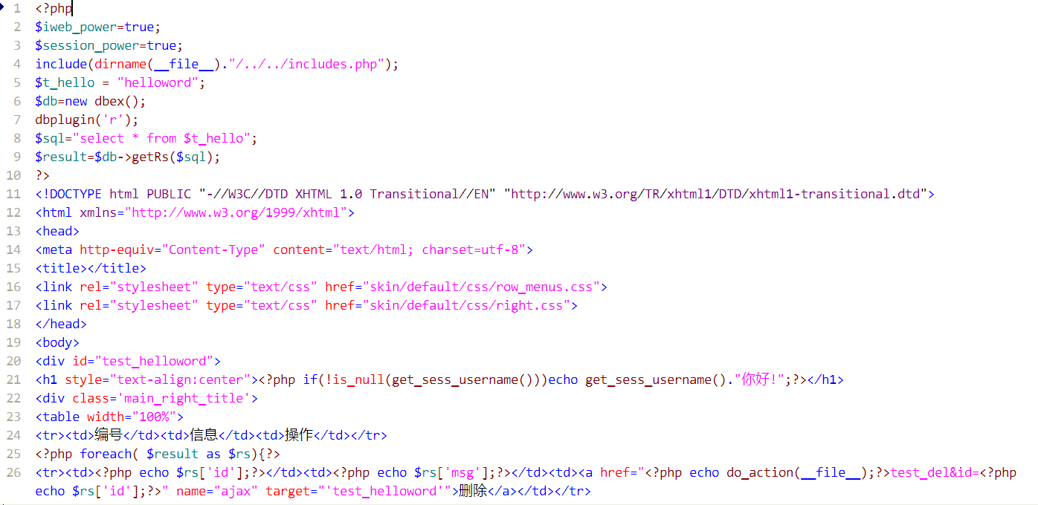
实现了插件的MVC架构。
- 如果需要使自己的页面显示在个人主页home和主页main页面的主显区域：
1）、通过连接，设定target属性为frame_content。
2)、通过JS，用document.getElementById("frame_content").src=url;的方式改变。
以上两的Url,要用上面的动作处理格式(<?php echo do_action(__file__);?>包名_Action动作名)来实现，不要自己写地址，否则会找不到你填写的地址的。
相关API:
说明：api函数中绿色字表示返回的数据类型。

地址api
$fields字段名称
area_id | 地区id
parent_id | 地区父id
area_name | 地区名称
area_type | 地区类型 0:country,1:province,2:city,3:district
（注：标有“*”红色星号的参数表示必填参数）

areas_list_by_parentid(array or str $fields,array or str $parent_id,str $by_col,str $order)
说明： 根据地区父id值取得其地区下的地区值。
返回值： Array
$fields 要取得的字段值数据，以数组或以“,”分割的字符串，默认为 * 。
$parent_id 地区父id值，以数组或以“,”分割的字符串，空值表示搜索全部。

新闻api
$fields字段名称
article_id | 文章id
cat_id | 分类id
title | 标题
content | 内容
thumb | 图片
admin_id | 管理员id
add_time | 添加时间
is_link | 0不跳转，1跳转
link_url | 跳转url
is_show | 1显示，0隐藏
（注：标有“*”红色星号的参数表示必填参数）

article_list_by_catid(array or str $fields,array or str $cat_id,str $by_col,str $order)
说明： 根据分类id值取得其分类下的新闻。
返回值： Array
$fields 要取得的字段值数据，以数组或以“,”分割的字符串，默认为 * 。
$cat_id 分类id值，以数组或以“,”分割的字符串，空值表示搜索全部。

article_list_all(array or str $fields,array or str $article_id,str $by_col,str $order)
说明： 根据文章id值取得其新闻内容。
返回值： Array
$fields 要取得的字段值数据，以数组或以“,”分割的字符串，默认为 * 。
$article_id 文章id值，以数组或以“,”分割的字符串，空值表示搜索全部。

新闻分类api
$fields字段名称
cat_id | 分类id
cat_name | 分类名称
parent_id | 父id ， -1为系统分类
sort_order | 分类排序
（注：标有“*”红色星号的参数表示必填参数）

articlecat_list_all(array or str $fields,array or str $cat_id,str $by_col,str $order)
说明： 根据分类id值取得分类内容。
返回值： Array
$fields 要取得的字段值数据，以数组或以“,”分割的字符串，默认为 * 。
$cat_id 分类id值，以数组或以“,”分割的字符串，空值表示搜索全部。

articlecat_list_by_parentid(array or str $fields,array or str $parent_id,str $by_col,str $order)
说明： 根据父分类id值取得其下的分类内容。
返回值： Array
$fields 要取得的字段值数据，以数组或以“,”分割的字符串，默认为 * 。
$parent_id 父分类id值，以数组或以“,”分割的字符串，空值表示搜索全部。

友情链接api
$fields字段名称
brand_id | 分类id
brand_name | 品牌名称
brand_logo | 品牌logo
brand_desc | 品牌介绍
site_url | 网址
is_show | 1为显示
（注：标有“*”红色星号的参数表示必填参数）

flink_list_all(array or str $fields,str $by_col,str $order)
说明： 取得品牌列表。
返回值： Array
$fields 要取得的字段值数据，以数组或以“,”分割的字符串，默认为 * 。

商品分类api
$fields字段名称
cat_id | 分类id
cat_name | 分类名称
parent_id | 父分类id: 0为根分类
sort_order | 分类排序
goods_num | 产品数量，需要定时更新
（注：标有“*”红色星号的参数表示必填参数）

goods_category_by_parentid(array or str $fields,array or str $parent_id,str $by_col,str $order)
说明： 根据父分类id值取得其下的分类列表。
返回值： Array
$fields 要取得的字段值数据，以数组或以“,”分割的字符串，默认为 * 。
$parent_id 父分类id值，以数组或以“,”分割的字符串，空值表示搜索全部。

goods_category_by_catid(array or str $fields,array or str $cat_id,str $by_col,str $order)
说明： 根据分类id值取得分类内容。
返回值： Array
$fields 要取得的字段值数据，以数组或以“,”分割的字符串，默认为 * 。
$parent_id 分类id值，以数组或以“,”分割的字符串，空值表示搜索全部。

商品图片api
$fields字段名称
img_id | 图片id
goods_id | 商品id
img_url | 图片url
img_desc | 图片介绍
thumb_url | 图片缩略图
img_original | 原始图片
is_set | 设为产品显示图片，1为设置
（注：标有“*”红色星号的参数表示必填参数）

goods_gallery_list_by_goodsid(array or str $fields,array or str $goods_id,str $by_col,str $order)
说明： 根据商品id值取得商品图片列表。
返回值： Array
$fields 要取得的字段值数据，以数组或以“,”分割的字符串，默认为 * 。
$goods_id 商品id值，以数组或以“,”分割的字符串，空值表示搜索全部。

商品列表api
$fields字段名称
goods_id | 商品id
shop_id | 店铺id
goods_name | 商品名称
cat_id | 分类id
ucat_id | 用户自定义分类id
brand_id | 品牌id
type_id | 属性类型id
goods_intro | 商品详情
goods_wholesale | 批发说明
goods_number | 库存量
goods_price | 商品价格
transport_price | 运费
keyword | 关键字
is_delete | 0为已删除
is_best | 1为精品
is_new | 1为新品
is_hot | 1为热销
is_promote | 1为特价
is_on_sale | 0为下架，1为上架
is_set_image | 是否已设置图片
goods_thumb | 缩略图
pv | 关注度
favpv | 被收藏次数
sort_order | 排序
add_time | 添加时间
last_update_time | 最后修改时间
lock_flg | 锁定，1为锁定
is_transport_template | 是否启用邮费模版
transport_template_id | 邮费模版id

（注：标有“*”红色星号的参数表示必填参数）

goods_list_by_terms(array or str $fields,array or str $condition,str $by_col,str $order)
说明： 根据$condition值取得商品列表（新品 热销 精品 特价 最新上架等）。
返回值： Array
$fields 要取得的字段值数据，以数组或以“,”分割的字符串，默认为 * 。
$condition 您要取得的商品的条件，空值表示搜索全部（比如要搜索新品，则$condition=“is_new”）。

goods_list_by_shopid(array or str $fields,array or str $id,str $by_col,str $order)
说明： 根据店铺id值取得商品列表。
返回值： Array
$fields 要取得的字段值数据，以数组或以“,”分割的字符串，默认为 * 。
$id 店铺id值，以数组或以“,”分割的字符串，空值表示搜索全部。

goods_list_by_goodsid(array or str $fields,array or str $id,str $by_col,str $order)
说明： 根据商品id值取得商品信息或商品列表。
返回值： Array
$fields 要取得的字段值数据，以数组或以“,”分割的字符串，默认为 * 。
$id 商品id值，以数组或以“,”分割的字符串，空值表示搜索全部。

信用评价api
cid | 评价id
order_id | 订单id
goods_id | 产品id
buyer | 买家uid
buyer_credit | 买家获取的评价 -1差，0中，1好
buyer_evaluate | 买家被评价的内容
buyer_evaltime | 买家被评价时间
buyer_explanation | 买家解释内容
buyer_exptime | 买家解释时间
seller | 卖家uid
seller_credit | 卖家获取的评价 -1差，0中，1好
seller_evaluate | 卖家被评价的内容
seller_evaltime | 卖家被评价时间
seller_explanation | 卖家解释内容
seller_exptime | 卖家解释时间

order_credit_by_seller(array or str $user_id,str $by_col,str $order)
说明： 为用户返回来自卖家的评价。
返回值： Array
$user_id 用户id值，以数组或以“,”分割的字符串，空值表示搜索全部。

order_credit_by_buyer(array or str $user_id,str $by_col,str $order)
说明： 为用户返回来自买家的评价。
返回值： Array
$user_id 用户id值，以数组或以“,”分割的字符串，空值表示搜索全部。

order_credit_by_my(array or str $user_id,str $by_col,str $order)
说明： 为用户返回我对他人的评价，返回数据需要进一步进行处理。
返回值： Array
$user_id 用户id值，以数组或以“,”分割的字符串，空值表示搜索全部。

订单api
$fields字段名称
order_id | 订单id
payid | 支付订单号
shop_id | 店铺id
pay_id | 支付方式id
pay_name | 支会方式名称
user_id | 用户id
goods_id | 产品id
goods_name | 产品名称
goods_price | 产品价格
transport_price | 运费
order_num | 购买数量
order_amount | 总订单价格
consignee | 联系人
country | 国家
province | 省份
city | 城市
district | 地区
address | 详细地址
zipcode | 邮政编码
telphone | 电话
mobile | 手机
email | 邮箱
shipping_name | 物流公司名称
shipping_no | 物流发货单号
shipping_type | 发货运输类型
message | 订单附言
order_time | 订单时间
pay_time | 支付时间
shipping_time | 发货时间
receive_time | 用户已接收时间
order_status | 订单状态：0已取消订单，1用户已下订单，2商家已确认订单，3用户验货
pay_status | 支付状态：0未支付，1已支付
transport_status | 发货状态：0未发货，1已发货
trade_no | 支付宝返回的，支付宝交易号
seller_reply | 买家是否已回复：0未回复，1回复
buyer_reply | 卖家是否已回复：0未回复，1回复
complaint | 用户投诉
pay_message | 支付留言
group_id | 团购id

（注：标有“*”红色星号的参数表示必填参数）

order_info_by_orderid(array or str $fields,array or str $order_id,str $by_col,str $order)
说明： 根据订单id值取得订单信息。
返回值： Array
$fields 要取得的字段值数据，以数组或以“,”分割的字符串，默认为 * 。
$order_id 订单id值，以数组或以“,”分割的字符串，空值表示搜索全部。

order_info_by_shopid(array or str $fields,array or str $shop_id,str $by_col,str $order)
说明： 根据店铺id值取得店铺订单信息。
返回值： Array
$fields 要取得的字段值数据，以数组或以“,”分割的字符串，默认为 * 。
$shop_id 店铺id值，以数组或以“,”分割的字符串，空值表示搜索全部。

order_info_by_uid(array or str $fields,array or str $user_id,str $by_col,str $order)
说明： 根据用户id值取得用户订单信息。
返回值： Array
$fields 要取得的字段值数据，以数组或以“,”分割的字符串，默认为 * 。
$user_id 用户id值，以数组或以“,”分割的字符串，空值表示搜索全部。

店铺自定义分类api
$fields字段名称
shop_cat_id | 店铺分类id
shop_id | 店铺id
shop_cat_name | 店铺分类名称
shop_cat_unit | 店铺分类数量单位
parent_id | 父分类
sort_order | 分类排序
（注：标有“*”红色星号的参数表示必填参数）

shop_category_by_shopid(array or str $fields,array or str $shop_id,str $by_col,str $order)
说明： 根据店铺id值取得店铺分类列表。
返回值： Array
$fields 要取得的字段值数据，以数组或以“,”分割的字符串，默认为 * 。
$shop_id 店铺id值，以数组或以“,”分割的字符串，空值表示搜索全部。

店铺评价api
$fields字段名称
cid | 评价id
order_id | 订单id
goods_id | 产品id
buyer | 买家uid
buyer_credit | 买家获取的评价 -1差，0中，1好
buyer_evaluate | 买家被评价的内容
buyer_evaltime | 买家被评价时间
buyer_explanation | 买家解释内容
buyer_exptime | 买家解释时间
seller | 卖家uid
seller_credit | 卖家获取的评价 -1差，0中，1好
seller_evaluate | 卖家被评价的内容
seller_evaltime | 卖家被评价时间
seller_explanation | 卖家解释内容
seller_exptime | 卖家解释时间
（注：标有“*”红色星号的参数表示必填参数）

shop_credit_by_seller(array or str $fields,array or str $user_id,str $by_col,str $order)
说明： 根据用户id值取得用户作为卖家的评价列表。
返回值： Array
$fields 要取得的字段值数据，以数组或以“,”分割的字符串，默认为 * 。
$user_id 用户id值，以数组或以“,”分割的字符串，空值表示搜索全部。

shop_credit_by_buyer(array or str $fields,array or str $user_id,str $by_col,str $order)
说明： 根据用户id值取得用户作为买家的评价列表。
返回值： Array
$fields 要取得的字段值数据，以数组或以“,”分割的字符串，默认为 * 。
$user_id 用户id值，以数组或以“,”分割的字符串，空值表示搜索全部。

留言api
$fields字段名称
gid | 产品id
shop_id | 店铺id
shop_name | 店铺名称
user_id | 用户id
name | 姓名
email | email
contact | 其它联系方式
content | 留言内容
add_time | 添加时间
add_ip | 添加时ip
shop_del_status | 0代表店言已删除留言
user_del_status | 0代表用户已删除留言
reply | 卖家留言
goods_id | 商品id
group_id | 团购id
group_name | 团购名

（注：标有“*”红色星号的参数表示必填参数）

shop_guestbook_by_shopid(array or str $fields,array or str $shop_id,str $by_col,str $order)
说明： 根据店铺id值取得店铺获得的留言列表。
返回值： Array
$fields 要取得的字段值数据，以数组或以“,”分割的字符串，默认为 * 。
$user_id 店铺id值，以数组或以“,”分割的字符串，空值表示搜索全部。

shop_guestbook_by_uid(array or str $fields,array or str $user_id,str $by_col,str $order)
说明： 根据用户id值取得用户给出的留言列表。
返回值： Array
$fields 要取得的字段值数据，以数组或以“,”分割的字符串，默认为 * 。
$user_id 用户id值，以数组或以“,”分割的字符串，空值表示搜索全部。

图片api
$fields字段名称
id | 图片id
uid | 上传图片的用户id
img_url | 图片url
img_size | 图片大小
upl_time | 图片上传时间
（注：标有“*”红色星号的参数表示必填参数）

shop_imgsize_list_by_uid(array or str $fields,array or str $user_id,str $by_col,str $order)
说明： 根据用户id值取得用户图片列表。
返回值： Array
$fields 要取得的字段值数据，以数组或以“,”分割的字符串，默认为 * 。
$user_id 用户id值，以数组或以“,”分割的字符串，空值表示搜索全部。

店铺api
$fields字段名称
shop_id | 店铺id
user_id | 用户id
shop_name | 店铺名称
shop_country | 店铺所在国家
shop_province | 店铺所在省份
shop_city | 店铺所在城市
shop_district | 店铺所在区
shop_address | 店铺所在详细地址
shop_images | 店铺介绍中的图片
shop_logo | 店铺logo
shop_template_img | 店铺模板大图
shop_template | 店铺模板
shop_management | 店铺主营
shop_intro | 店铺介绍
shop_notice | 店铺公告
shop_creat_time | 店铺创建时间
goods_num | 店铺产品数量
open_flg | 店铺关闭，1为关闭
lock_flg | 店铺锁定，1为锁定
map_x | 地图经线坐标
map_y | 地图纬线坐标
map_zoom | 地图比例
count_imgsize | 图片总大小
（注：标有“*”红色星号的参数表示必填参数）

shop_info_by_shopid(array or str $fields,array or str $id,str $by_col,str $order)
说明： 根据商铺id值取得商品信息。
返回值： Array
$fields 要取得的字段值数据，以数组或以“,”分割的字符串，默认为 * 。
$user_id 商铺id值，以数组或以“,”分割的字符串，空值表示搜索全部。

shop_info_list_all(array or str $fields,str $by_col,str $order)
说明： 值取得商品列表信息。
返回值： Array
$fields 要取得的字段值数据，以数组或以“,”分割的字符串，默认为 * 。

收货地址api
$fields字段名称
address_id | 地址id
user_id | 购物人id
to_user_name | 收件人姓名
full_address | 详细地址
zipcode | 邮政编码
telphone | 电话
mobile | 手机
user_country | 国家
user_province | 省
user_city | 城市
user_district | 地区
email | 邮箱
（注：标有“*”红色星号的参数表示必填参数）

user_address_by_uid(array or str $fields,array or str $user_id,str $by_col,str $order)
说明： 根据用户id值取得用户收货地址列表。
返回值： Array
$fields 要取得的字段值数据，以数组或以“,”分割的字符串，默认为 * 。
$user_id 用户id值，以数组或以“,”分割的字符串，空值表示搜索全部。

用户信息api
$fields字段名称
id
user_id | 用户id
user_truename | 真实姓名
user_ico | 用户头像
user_marry | 0保密，1未婚，2已婚
user_gender | 0保密，1男，2女
user_mobile | 用户手机号
user_telphone | 用户电话
user_country | 国家
user_province | 省份
user_city | 城市
user_district | 区
user_zipcode | 用户邮编
user_address | 用户地址
user_birthday | 用户生日
user_qq | 用户qq
user_msn | 用户msn
user_skype | 用户skype
（注：标有“*”红色星号的参数表示必填参数）

user_info_by_uid(array or str $fields,array or str $user_id,str $by_col,str $order)
说明： 根据用户id值取得用户信息。
返回值： Array
$fields 要取得的字段值数据，以数组或以“,”分割的字符串，默认为 * 。
$user_id 用户id值，以数组或以“,”分割的字符串，空值表示搜索全部。

用户消息api
$fields字段名称
rinfo_id | 消息id
user_id | 用户ID
remind_info | 提醒内容
remind_time | 发送提醒时间
isread | 已读标志，1为已读
（注：标有“*”红色星号的参数表示必填参数）

user_remind_by_buyer(array or str $fields,array or str $user_id,str $by_col,str $order)
说明： 根据用户id值取得用户消息列表。
返回值： Array
$fields 要取得的字段值数据，以数组或以“,”分割的字符串，默认为 * 。
$user_id 用户id值，以数组或以“,”分割的字符串，空值表示搜索全部。

用户基本信息api
$fields字段名称
user_id | 用户id
user_email | 用户email
user_name | 用户名
user_passwd | 用户密码
user_question | 密码找回问题
user_answer | 密码找回答案
user_ico | 用户头像
reg_time | 注册时间
last_login_time | 最后登陆时间
last_ip | 最后登陆ip
email_check | 邮件确认
email_check_code | 邮件确认码
forgot_check_code | 密码找回码
rank_id | 用户级别
locked | 用户锁定，1为锁定

（注：标有“*”红色星号的参数表示必填参数）

users_by_uid(array or str $fields,array or str $user_id,str $by_col,str $order)
说明： 根据用户id值取得用户基本信息。
返回值： Array
$fields 要取得的字段值数据，以数组或以“,”分割的字符串，默认为 * 。
$user_id 用户id值，以数组或以“,”分割的字符串，空值表示搜索全部。

团购信息api
$fields字段名称
group_id | 团购id
group_name | 团购名
group_desc | 团购说明
start_time | 开始时间
end_time | 结束时间
goods_id | 产品id
spec_price | 团购价
min_quantity | 成团件数
recommended | 商家点击完成
views | 浏览量
shop_id | 店铺id
purchase_num | 订购数
order_num | 订单数

（注：标有“*”红色星号的参数表示必填参数）

groupbuy_by_all(array or str $fields, str $by_col,str $order)
说明： 根据用户id值取得用户基本信息。
返回值： Array
$fields 要取得的字段值数据，以数组或以“,”分割的字符串，默认为 * 。

groupbuy_by_groupid(array or str $fields,array or str $group_id,str $by_col,str $order)
说明： 根据用户id值取得用户基本信息。
返回值： Array
$fields 要取得的字段值数据，以数组或以“,”分割的字符串，默认为 * 。
$group_id 团购id值，以数组或以“,”分割的字符串，空值表示搜索全部。

groupbuy_by_shopid(array or str $fields,array or str $shop_id,str $by_col,str $order)
说明： 根据用户id值取得用户基本信息。
返回值： Array
$fields 要取得的字段值数据，以数组或以“,”分割的字符串，默认为 * 。
$shop_id 店铺id值，以数组或以“,”分割的字符串，空值表示搜索全部。

参加团购信息api
$fields字段名称
grouplog_id | 参团id
group_id | 团购id
user_id | 用户id
user_name | 用户姓名
quantity | 购买的数量
linkman | 真是姓名
tel | 电话
add_time | 参团时间

（注：标有“*”红色星号的参数表示必填参数）

groupbuylog_type_by_all (array or str $fields,str $by_col,str $order)
说明： 根据用户id值取得用户基本信息。
返回值： Array
$fields 要取得的字段值数据，以数组或以“,”分割的字符串，默认为 * 。

groupbuylog_by_grouplogid (array or str $fields,array or str $grouplog_id,str $by_col,str $order)
说明： 根据用户id值取得用户基本信息。
返回值： Array
$fields 要取得的字段值数据，以数组或以“,”分割的字符串，默认为 * 。
$grouplog_id 参团id值，以数组或以“,”分割的字符串，空值表示搜索全部。

groupbuylog_by_userid (array or str $fields,array or str $user_id,str $by_col,str $order)
说明： 根据用户id值取得用户基本信息。
返回值： Array
$fields 要取得的字段值数据，以数组或以“,”分割的字符串，默认为 * 。
$user_id 用户id值，以数组或以“,”分割的字符串，空值表示搜索全部。

groupbuylog_by_groupid (array or str $fields,array or str $ group_id,str $by_col,str $order)
说明： 根据用户id值取得用户基本信息。
返回值： Array
$fields 要取得的字段值数据，以数组或以“,”分割的字符串，默认为 * 。
$ group_id 团购id值，以数组或以“,”分割的字符串，空值表示搜索全部。

投诉类型信息api
$fields字段名称
type_id | 类型id
type_content | 投诉类型

（注：标有“*”红色星号的参数表示必填参数）

complaint_type_by_typeid (array or str $fields,array or str $ type_id,str $by_col,str $order)
说明： 根据用户id值取得用户基本信息。
返回值： Array
$fields 要取得的字段值数据，以数组或以“,”分割的字符串，默认为 * 。
$ type_id 类型id值，以数组或以“,”分割的字符串，空值表示搜索全部。

投诉信息api
$fields字段名称
complaints_id | 投诉id
user_id | 投诉人id
usered_id | 被投诉人id
order_id | 订单id
usered_name | 被投诉人姓名或店铺名
goods_id | 相关商品id
goods_name | 商品名
complaints_title | 投诉标题
complaints_content | 投诉内容
complaints_img | 相关图片

（注：标有“*”红色星号的参数表示必填参数）

complaint_by_complaintsid (array or str $fields,array or str $ complaints_id,str $by_col,str $order)
说明： 根据用户id值取得用户基本信息。
返回值： Array
$fields 要取得的字段值数据，以数组或以“,”分割的字符串，默认为 * 。
$ complaints_id 投诉id值，以数组或以“,”分割的字符串，空值表示搜索全部。

complaint_by_userid (array or str $fields,array or str $ user_id,str $by_col,str $order)
说明： 根据用户id值取得用户基本信息。
返回值： Array
$fields 要取得的字段值数据，以数组或以“,”分割的字符串，默认为 * 。
$ user_id 用户id值，以数组或以“,”分割的字符串，空值表示搜索全部。

complaint_by_useredid (array or str $fields,array or str $ usered_id,str $by_col,str $order)
说明： 根据用户id值取得用户基本信息。
返回值： Array
$fields 要取得的字段值数据，以数组或以“,”分割的字符串，默认为 * 。
$ usered_id 被投诉人id值，以数组或以“,”分割的字符串，空值表示搜索全部。

complaint_by_orderid (array or str $fields,array or str $ order_id,str $by_col,str $order)
说明： 根据用户id值取得用户基本信息。
返回值： Array
$fields 要取得的字段值数据，以数组或以“,”分割的字符串，默认为 * 。
$ order_id 订单id值，以数组或以“,”分割的字符串，空值表示搜索全部。

品牌api
$fields字段名称

brand_id | 分类id
brand_name | 品牌名称
brand_logo | 品牌logo
brand_desc | 品牌介绍
site_url | 网址
is_show | 1为显示
（注：标有“*”红色星号的参数表示必填参数）

brand_list_by_brandid (array or str $fields,array or str $ brand_id,str $by_col,str $order)
说明： 根据用户id值取得用户基本信息。
返回值： Array
$fields 要取得的字段值数据，以数组或以“,”分割的字符串，默认为 * 。
$ brand_id 品牌id值，以数组或以“,”分割的字符串，空值表示搜索全部。

品牌和分类关系api
$fields字段名称
id | id
brand_id | 品牌id
cat_id | 分类id

（注：标有“*”红色星号的参数表示必填参数）

brand_category_list_by_brandid (array or str $fields,array or str $ brand_id,str $by_col,str $order)
说明： 根据用户id值取得用户基本信息。
返回值： Array
$fields 要取得的字段值数据，以数组或以“,”分割的字符串，默认为 * 。
$ brand_id 品牌id值，以数组或以“,”分割的字符串，空值表示搜索全部。

brand_category_list_by_catid (array or str $fields,array or str $ cat_id,str $by_col,str $order)
说明： 根据用户id值取得用户基本信息。
返回值： Array
$fields 要取得的字段值数据，以数组或以“,”分割的字符串，默认为 * 。
$ cat_id 分类id值，以数组或以“,”分割的字符串，空值表示搜索全部。

店铺邮费模版api
$fields字段名称
id | id
shop_id | 店铺ID
transport_name | 名称
description | 描述
content | 内容

（注：标有“*”红色星号的参数表示必填参数）

goods_transport_by_shopid (array or str $fields,array or str $ shop_id,str $by_col,str $order)
说明： 根据用户id值取得用户基本信息。
返回值： Array
$fields 要取得的字段值数据，以数组或以“,”分割的字符串，默认为 * 。
$shop_id 店铺id值，以数组或以“,”分割的字符串，空值表示搜索全部。

